Domy energooszczędne - co warto o nich wiedzieć?
Prąd drożeje i większość ze smutkiem akceptuje ten fakt. Są jednak rozwiązania takie jak domy energooszczędne, które pozwalają na minimalizowanie kosztów energii. Chcesz dowiedzieć się więcej? Zajrzyj do nas!

Rosnące koszty energii, to coś, z czym boryka się prawie każdy. W 2022 roku wzrosły aż o 24% w porównaniu do roku poprzedniego. Dają się one we znaki, szczególnie w domach, które ze względu na budowę, tracą dużo ciepła np. przez dach, wentylację czy piwnicę. To powoduje, że coraz częściej myślimy o długoterminowych inwestycjach w domy energooszczędne.
Czym jest dom energooszczędny?
Domem energooszczędnym nazywamy taki budynek mieszkalny, którego roczne zużycie energii nie przekracza 70 kWh/m2. Jego konstrukcja minimalizuje zużycie energii, głównie poprzez zmniejszenie strat cieplnych, które są największym wyzwaniem tradycyjnego budownictwa. Głównie tyczy się to, używanych w budowaniu materiałów, ponieważ niektóre z nich lepiej zatrzymują ciepło, a inne gorzej. Dobrze zaprojektowany dom energooszczędny, którego konstrukcja została dokładnie przemyślana pod kątem izolacji termicznej, może nawet trzykrotnie zmniejszyć koszty, porównując z tradycyjnym budownictwem.

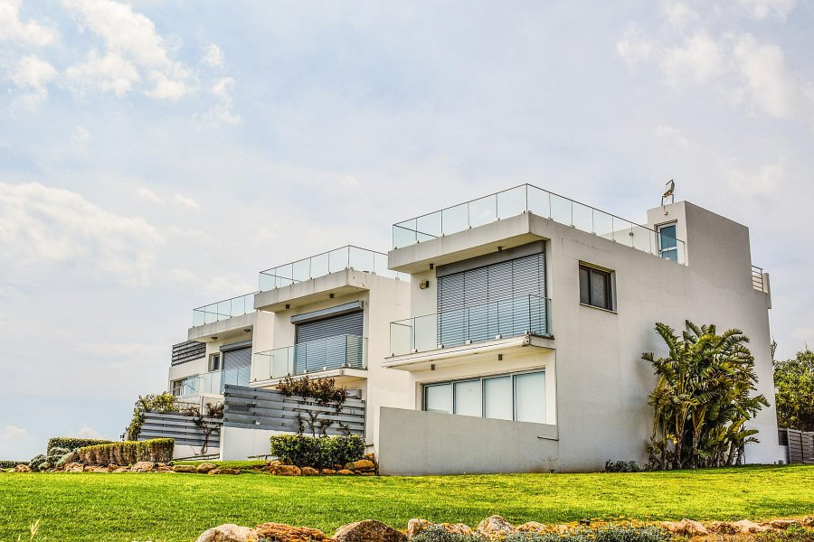
Odnawialne źródła, a domy energooszczędne
To, co świetnie sprawdza się, projektując domy energooszczędne, to wykorzystanie źródeł odnawialnych takich jak energia słoneczna czy geotermalna. Połączenie takiego źródła energii, ze zmniejszeniem strat ciepła w domu jest zabiegiem zdecydowanie wartym zachodu, szczególnie jeśli nie boimy się długoterminowego inwestowania. Projektując budowę domu, warto zatem pamiętać o odpowiednim rozmieszczeniu go względem stron świata, ze względu na różnie padające promienie słoneczne.

